Федеральное государственное автономное образовательное учреждение высшего образования

Университет ИТМО

**Факультет программной инженерии**

**Образовательная программа СППО**

**Домашняя работа №2**

Вариант 136

Выполнил: **Нуруллаев Даниил Романович**Группа: **Р3114**

**Санкт-Петербург**

**2021г**

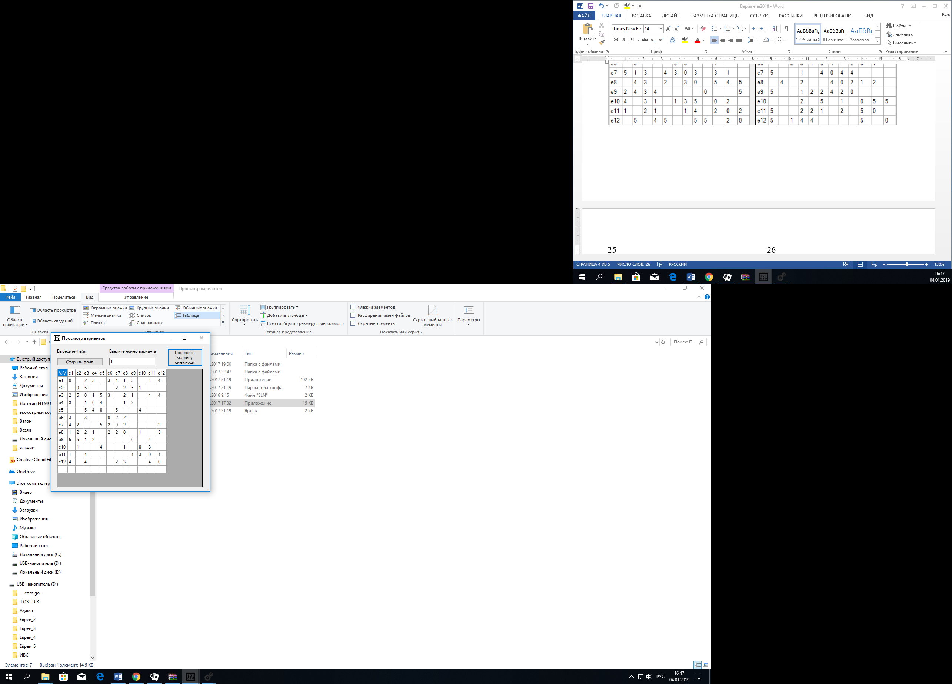

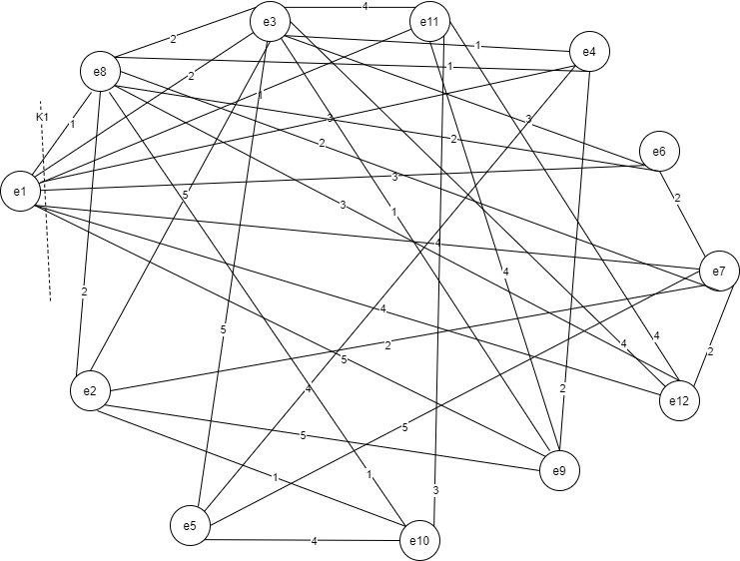

E1-E8

**Проводим разрез K1**

**Находим Q1-max[qij]=5**

**Закорачиваем все ребра графа (xi,xj) с qij>=Q1**

**Это ребра (e1,e9)(e2,e3) (e2,e9) (e3,e5) (e5,e7)**

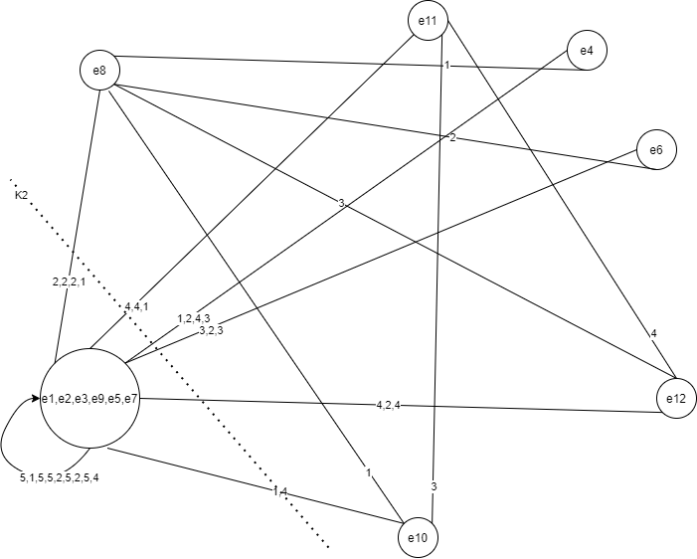

**Проводим разрез K2**

**Находим Q2-max[qij]=4**

**Закорачиваем все ребра графа (xi,xj) с qij>=Q1**

**Это ребра (e1,e2,e3,e9,e5,e7;e11)( e1,e2,e3,e9,e5,e7;e4) (e1,e2,e3,e9,e5,e7;e12)**

**(e1,e2,e3,e9,e5,e7;e10)**

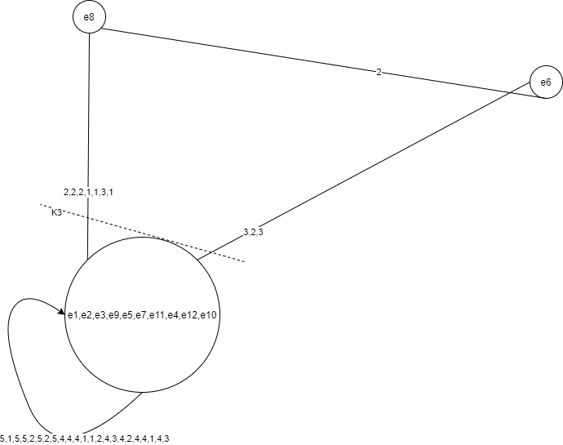

**Проводим разрез K3**

**Находим Q2-max[qij]=3**

**Закорачиваем все ребра графа (xi,xj) с qij>=Q1**

**Это ребра (e1,e2,e3,e9,e5,e7,e11,e4,e12,e10;e8)( e1,e2,e3,e9,e5,e7,e11,e4,e12,e10;e6)**

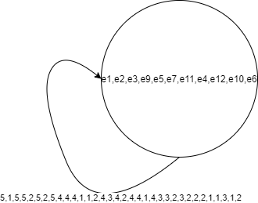

**Пропускная способность искомого пути Q(P)=3**

**Строим граф вершины которого – вершины исходного графа G, а ребра - ребра с пропускной способностью qij > Q(P) = 3**

